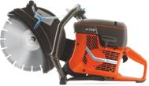



**Handleiding motorslijper 300 mm**

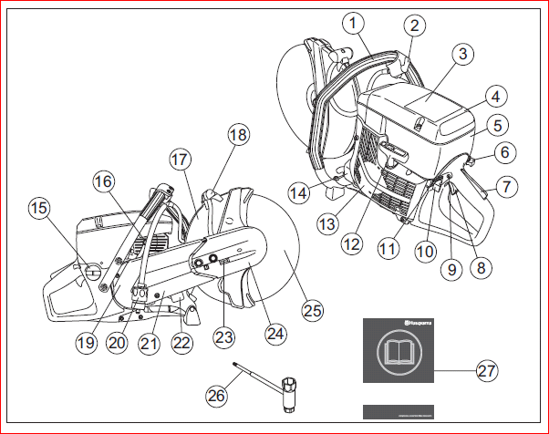**Bediening**1 Voorste handvat  
2 Waterkraan  
3 Waarschuwingsplaatje  
4 Luchtfilterdeksel  
5 Cilinderkap  
6 Choke  
7 Gashendel vergrendeling  
8 Gashendel  
9 Startgasvergrendeling  
10 Stopschakelaar  
11 n.v.t.  
12 Starthendel  
13 Starter  
14 Geluiddemper  
15 Brandstoftank  
16 Decompressieklep  
17 Beschermkap van het zaagblad  
18 Afstelhandgreep voor bescherming  
19 Riembescherming  
20 Wateraansluiting met filter  
21 Zaagarm  
22 Typeplaatje  
23 Riemspanner  
24 Slijpelement  
25 Zaagblad  
26 Combisleutel

**Starten van de motor**

1**.** Vergrendeling A indrukken (vol-gas geven)   
2. Pal B indrukken waardoor gas open blijft staan.   
3. Choke aantrekken.

4. Trek aan het trekkoord tot aan weerstand, trekkoord weer terug oplaten rollen.  
5. Trek opnieuw aan het trekkoord tot aan weerstand, trek met een ruk door om te starten.

6. Let op dat het trekkoord niet helemaal wordt uit getrokken, de kans bestaat dat deze breekt.

7. Herhaal dit totdat de motor aanslaat.

8. Zodra de motor aanslaat de choke terugduwen.  
9. Na de starten kort de gashendel indrukken zodat de machine stationair gaat draaien.

**Gebruik van de motorslijper**

1. Zaag nooit met het bovenste kwadrant van het zaagblad!

2. Houd de machine met beide handen vast.

3. Zaag altijd op volle toeren.

4. Zaag nooit boven schouderhoogte!

5. Voor het zagen in beton, asfalt, steen en metselwerk Is het **verplicht** om de waterkoeling te gebruiken.   
6. Voor het zagen in gietijzer, aluminium, koper, messing, kabels, rubber en plastic wordt de waterkoelingaanbevolen.

7. Voor het zagen in staal en staallegeringen wordt de waterkoeling nietaanbevolen

8. Vul vroegtijdig de brandstof bij. Voorkom het drooglopen van de motor.  
9. Gebruik de motorslijper niet langer dan

**Stoppen van de motor**  
1. Gashendel loslaten.  
2. Motor even stationair laten draaien.  
3. Stop de motor door de stopknop naar links te duwen.

**Algemene veiligheid**1. Gebruik beschermende kleding, veiligheidsbril, gehoorbescherming etc.  
2. Zorg voor een stabiele en vaste ondergrond.  
3. Gebruik de motorslijper niet in gesloten ruimtes.  
4. Controleer of er geen leidingen of elektrische kabels lopen in het gebied waar u gaat slijpen.